ettertanke og bøn

28.august 2019
«For eg skammar meg ikkje over evangeliet.». Rom 1,16a. Evangeliet er bodskapen om alt Gud har gjeve oss gjennom Jesus, og DET er det ingenting å skamma seg over. Tvert om, det er god grunn for oss kristne å vera stolte. Stolte over vår gode Gud og Far, og over hans vidunderlege gåver, tilgjeving, barnekår og evig liv.
BØN
150 evangeliske kristne arresterte og fengsla i Eritrea dei to siste månadane.
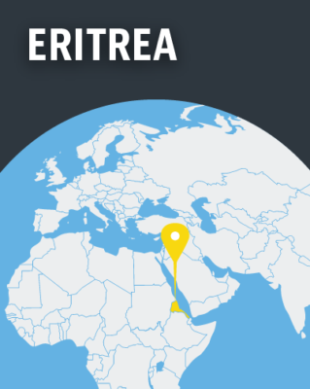
Eritrea ligg på 5.plass på Åpne dører si liste over land der kristne blir mest forfølgde i verda. Det er berre tre kristne samfunn som vert aksepterte i dette landet, og det er den ortodokse kyrkja, den romersk katolske kyrkja og den lutherske kyrkja. Utanom det er sunni-islam ein lovleg religion. Alle andre trusretningar blir systematisk forfølgde.
Dei evangelisk kristne (for det meste pinsevener) har ein lang historie i Eritrea (som før låg under Etiopia), og The Faith Christian Church og Christ har hatt kyrkjer og barneheimar over heile landet.
Eritrea har i lang tid vore berykta for å plassera fangane sine i tronge kontainarar, og den siste tida har dei teke i bruk tunnelar. Fangane vert forøvrig sett til å grava nye tunnelar slik at det blir plass til fleire.
Den siste tids arrestasjonar har no hamna på bordet til FN sin generalsekretær Antonio Guterres, og han krev at Eritrea straks set desse uskuldige menneska fri.
Kjelde: World Watch Monitor
Far i himmelen! Dine planar for oss som trur er over all forstand, og alt tener til det gode, ja, til det beste, for dei som elskar deg. Du som var med Daniels vener i eldomnen, og Daniel i løvehola, ver me dine barn i dei mange fangholene i Eritrea. Styrk dei mektig ved din Ande, gje dei mot, glede og optimisme, og fyll hjarta og munn med lovsong til deg, slik du gjorde det med Paulus og Silas i Filippi. Me ber også for dei ortodokse, dei katolske og dei lutherske kristne at dei skal reisa seg og stå opp for sine kristne søsken og modig påtala uretten. Amen!

DAGENS UNÅDDE: RATORFOLKET I INDIA
Ratorfolket er ein del av herskarfolket rajput, og tilhøyrer dei høgare kastane i India. Dei hadde sitt eige rike med indre sjølvstyre i sørvest-India frå 1197 til 1947.
Rator tel 1,4 mill menneske, er hinduar og snakkar hindi.
Det er ikkje kjent at det finst nokre kristne i dette folket. Dei ventar enno på Guds mektige lys.
Ratorfolket er sjølvmedvitne og stolte, og dette er ein alvorleg hindring for evangeliet.
Dessutan er Bibelens verdsbilete totalt annleis enn det hinduistiske.
Herre Jesus Kristus! Du stor dei stolte imot, men dei audmjuke gjev du nåde. Gje ratorfolket audmjuke hjarto slik at dei kan ta imot din nåde. Me ber om at HBB (Hindu Background Believers) skal få mot til å dela evangeliet med ratorfolket, og at du skal opna dørar for dei inn til hjarto deira. Grunnlegg kyrkje di i dette folket, og fyll denne kyrkja med himmelsk kraft og nåde slik at ho blir eit fyrtårn for deg i India. Amen!
DAGENS NASJON: MAURITIUS
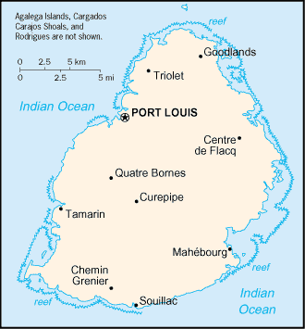
Mauritius er ein liten øynasjon i Indiahavet, nordaust for Madagaskar med eit folketal på 1,3 millionar menneske. Hovudstaden er Port Louis.
Folk: 66% Indarar, 28% kreolar (blanding av afrikanarar og europearar), 3% kinesarar og 3% europearar.
Adminstrasjonsspråk: Engelsk. 13 andre språk blir brukt til dagleg. 8 av dei har heile eller deler av Bibelen.
Næring: Tradisjonelt har dei dyrka sukkerrøyr og vevd tøy. I dag handlar det om off-shore, turisme, finans, og Mauritius er blitt eit skatteparadis for folk med mykje pengar.
Det er i stor grad religionsfridom i landet, men det indiske samfunnet reagerer negativt på evangeliseringsarbeid som fører til at hinduar vender om til Kristus. Og det skjer, for dei evangeliske kristne er offensive og kyrkjelydane veks med 6% kvart år.
48% av befolkninga er hinduar, 32% kristne og 17% muslimar
- Trass i god vekst er det mykje splitting mellom dei evangeliske/karismatiske kristne. Be om einskap mellom dei ulike gruppene og kyrkjelydane.
- Be om at både dei tradisjonelle og dei nye kyrkjelydane blir velsigna av gode leiarar.
- Rus, vald og seksuell umoral spreier seg mellom unge menneske. Be om at dei unge skal velja Kristus og eit liv i teneste for andre.
- Be om at Jesus skal gjera seg kjent for muslimane. Dei blir i mindre grad nådd med evangeliet enn andre.
- Be om god distribusjon av Bibelen og annan kristen litteratur. Slik litteratur når i liten grad fram til ikkje-kristne.
- Internett blir i liten grad i brukt med tanke på misjon. Be om at organisasjonar og kyrkjer bestemmer seg for å ta denne reidskapen i bruk.

